工程结构实验室介绍
1.实验室基本情况
工程结构实验室能承担道路、桥梁、水工、岩土、结构、防灾减灾、房屋、隧道等工程的结构试验或模型试验任务，可为结构工程、桥梁工程、岩土工程等重点学科与防灾减灾工程等学科的建设、相应学科的研究生培养、科学研究及科技成果转化提供服务。
结构实验室于上世纪九十年代从美国引进的大型加载伺服系统MTS价值1200万人民币，是国内高校第一家引进的具备国际先进水平的结构加载系统，开机时达到1200小时/年，为国内高校同一设备中最高的。该系统搬迁至新校区后进行了升级改造，L形反力墙高15m、长边长25m、短边长16m，反力墙与反力台座总计3080个加载孔，大大提升了系统的加载性能和试验能力。
实验室于2006年开始从英国Servotest公司引进地震模拟振动台台阵系统，该系统建设经费总计达3000万元人民币，是目前为止我校建设规模最大的设备专项，也是世界上第四套系统。该系统主要包括三个水平三自由度振动台，其中中间固定台为4.05m×4.05m，两个可移动边台为2.52m×2.52m，移动范围为0～30m，4.05m台有效台面质量约22吨， 2.52m台有效台面质量约10吨；频率范围为0.1～50 Hz；台面有效行程为±250mm以上。该振动台台阵系统主要用于各种地震工程力学的基础性理论研究、各类建筑结构、大跨悬索桥、斜拉桥、高架桥、立交桥、轻轨高架等公路及铁路桥的整体抗震研究、城市管线结构以及能源管线的抗震研究、地铁、隧道结构抗震及高边坡等的抗震试验研究、运输模拟研究等等，为原型结构和材料的动力特性研究和分析验证提供试验手段。该系统为学生开出创新综合性实验项目“建筑及桥梁模型结构振动台试验”。 建筑及桥梁模型结构振动台试验是土木工程领域的一门新兴学科，同时它还与机械结构、输电结构交叉，突出对工程结构抗震性能的评估。对于土木工程专业的本科生或研究生来说，学习和掌握振动台试验方法，有利于提高学生的动手能力，主动思考能力和科研能力。福建省地处台湾海峡西岸，为地震高发地带，该系统的建成将为我省防灾减灾工程及海峡西岸经济区建设发挥巨大作用。
工程结构实验室的实验设备、实验教学水平和效果、科研队伍与水平以及管理与运转已达到全国同类实验室先进水平。通过工程结构重点实验室的建设，大大地增强了福州大学“211”重点学科“土木工程防灾减灾与新技术”的建设水平，提升学科的综合实力与国内排名地位，扩大福建省在土木工程学科的国内外影响；同时有利于培养高水平的本科生、硕士和博士研究生，加强闽台交流、提升海峡西岸的基本建设水平和综合经济实力。
此外，实验室还有光弹性力学试验室、桥梁模型试验室以及工程振动试验室。
光弹性力学实验室近年来承担了多项工程课题研究，主要有福州市三县洲大桥光弹性实验、深圳北站大桥光弹性实验、福州尤溪洲大桥光弹性实验、福州浦上大桥光弹性实验、泉州晋江大桥光弹性实验、罗长高速公路T梁与墩固结的连续刚构桥节点的光弹性实验、福州湾边大桥、福州鼓山大桥光弹性实验等，都取得了良好的成果，为实际桥梁工程结构方案的比较、优化设计和施工提供了重要依据，并已应用到工程实际中，发挥了重要作用。
桥梁模型试验室主要仪器设备有CM-1L-24静态电阻应变仪、CM-1L-16静态电阻应变仪、钢反力架、有机玻璃模型等。服务实验课程有桥梁结构检测等；开出实验项目有应变片粘贴实践、桥梁荷载横向分布实验等。
工程振动试验室主要仪器设备有DH-VTC试验台、DH5923（4通道/台）、DH3810单通道应变适调器、DH5855单通道电荷适调器、DH5906无线索力计及DH610拾振器等。服务实验课程主要有桥梁结构检测和实验力学，可开出工程结构振动测试实验项目等。
2010年5月24日福建省教育厅组织专家对福建省高等学校工程结构重点实验室建设项目进行现场验收，专家组听取了福州大学工程结构重点实验室负责人的汇报，现场考察了工程结构重点实验室，查阅了相关资料，经过讨论形成认为该实验室全面完成了建设任务，专家组一致同意通过验收！同时，建议有关部门继续加大对实验室建设的支持力度，力争建设成为省部共建或国家级重点实验室。

2.实验室仪器设备条件状况
仪器1：（校仪器编号： 20000777 ）
仪器中  文名称 |  |  | MTS电液伺服加载系统 | 仪器英  文名称 | MTS FlexTest Structural Testing System
仪器别名 |  |  | 无 | 型号规格 | FlexTest Ⅱm
生产厂商 |  |  | MTS公司 | 国别  （公司注册地） | 美国
仪器分类号  （教育部标准） |  |  | 03240109 | 原值  （人民币元） | 800万元
生产日期 |  |  | 1999年8月 | 启用日期 | 1999年8月
仪器检  定情况 |  |  | 优 | 收费标准 | 300元/小时
主要功能和技术指标： |  | 实验室的MTS电液伺服加载系统主要功能和技术指标有：  1）244系列作动缸：  （1）1000kN的作动器2个，行程：± 200mm，主要用于静力测试；  （2）500kN的作动器4个，行程： ± 200mm，主要用于静力、疲劳测试；  （3）250kN的作动器1个，行程： ± 250mm，主要用于疲劳测试；  2）506系列液压源：主泵112KW，辅助泵12KW，伺服阀流量207bar时为284升/分钟，可同时供给四个试验的能量。  3）FlexTest II控制系统：采用全数字化控制，配有控制柜、COMPAQ PIV 计算机及HP激光打印机各一台，并配有32个数据采集通道。  4）测试软件：包括多目标测试软件(MPT)、793.13静态测试软件、拟静力与拟动力测试软件等部分，可实行荷载、位移双参量控制加载，进行静力、拟静力、疲劳和拟动力试验研究，特别是可以进行多维多点拟静力与拟动力实验。  5）其他：包括硬管道、液压子站、循环冷却系统、位移传感器系统等。
学术特色和应用范围： |  | 该系统可用于房建、桥梁等土木工程结构拟静力和拟动力的抗震试验研究，可实现多维、多点加载，能同时开展多个试验，是近十年来国内高校第一家引进的具备九十年代国际先进水平的结构加载系统，也是目前海峡西岸经济区域高校中的唯一一套MTS电液伺服加载系统。  该系统配套有高15m，长25.1m+12.6m的L型反力墙，可满足各类土木工程结构的抗震性能试验。仪器照片如图1和2所示。
仪器所在实验室： |  | 工程结构实验室
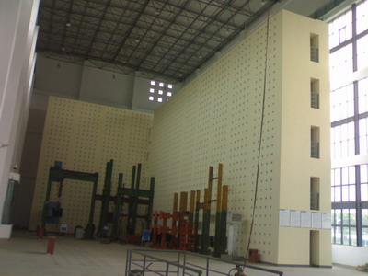  图1 MTS加载系统全景图 |  |  |  | 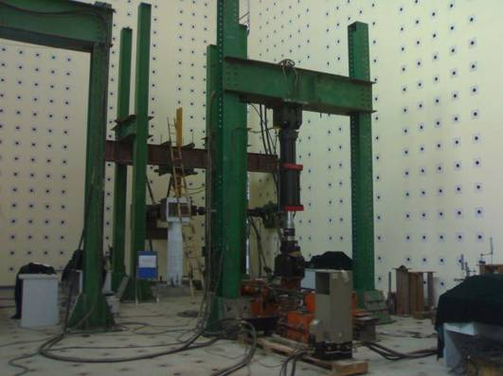  图2 MTS加载系统
备注： | 2005年完成了设备的二次升级，2009年完成了设备的新校区搬迁工作并对设备进行了再次改造和升级。

仪器2：（校仪器编号： 20100345 ）
仪器中  文名称 |  |  | 地震模拟振动台三台阵系统 | 仪器英  文名称 |  | Earthquake Simulator Triple Bi-axial Vibration Tables System
仪器别名 |  |  | 无 | 型号规格 |  | SVT-I
生产厂商 |  |  | SERVOTEST（SVT）公司 | 国别  （公司注册地） |  | 英国
仪器分类号  （教育部标准） |  |  | 03140416 | 原值  （人民币元） |  | 2400万元
生产日期 |  |  | 2009年8月 | 启用日期 |  | 2010年6月
仪器检  定情况 |  |  | 优 | 收费标准 |  | 500元/小时
主要功能和技术指标： |  | 实验室的地震模拟振动台三台阵系统的主要功能为通过振动台台面的地面运动，实现模拟地震对建筑结构模型作用全过程的抗震试验，并能很好地再现地震过程和进行人工地震波的实验，它是在实验室中研究建筑结构地震反应和破坏机理的最直接方法。  该系统由三个振动台组成，其中中间为固定的4.05m×4.05m振动台，两边为2.51m×2.51m可移动的振动台各一个，三个台在10m×30m的基坑内呈一直线布置，其基本技术指标有：  台面尺寸： 大台为4m×4m，两小台为2.5m×2.5m  振动方向： 水平三向(X、Y向和绕Z轴转动向)  台面自重： 9.65t/4.95（大台/小台）  最大有效载荷： 22 t/10t（大台/小台）  台面最大位移： +/-250 mm  台面最大转角： -13—+19度  台面满载最大加速度： X向1.5g；Y向1.2g  单独台面连续正弦波振动速度： 75cm/s  单独台面地震波振动(10秒)的峰值速度： 105cm/s  最大倾覆力矩： 600kN•m  最大偏心力矩 110kN•m  最大偏心： 0.5m  工作频率范围： 0.1~50Hz  振动波形： 周期波、随机波、地震波  控制方式： 数控  单台可移动最大距离： 9.50m  最大移动范围： 30m  反力基础重： ＞3500t
学术特色和应用范围： |  | 福州大学地震模拟振动台系统是目前为止世界上第一套可移动的三台阵系统。该振动台台阵系统主要用于各种地震工程力学的基础性理论研究、各类建筑结构、大跨悬索桥、斜拉桥、高架桥、立交桥、轻轨高架等公路及铁路桥的整体抗震研究、城市管线结构以及能源管线的抗震研究、地铁、隧道结构抗震及高边坡等的抗震试验研究、运输模拟研究等等，对研究模型进行振动荷载（包括F.G波、随机波等）试验，为原型结构和材料的动力特性研究和分析验证提供试验手段，特别适合用于长跨结构物的抗震研究。  该系统可实现多种工作模式，如每个振动台独立工作模式（三个单台分别控制）、三台合成一体工作模式（三台同步工作，相当于10.0m×2.5m的单个大型振动台）、任意两个振动台做关联运动的工作模式（任意两个振动台同步控制，输入控制波形可以相同，也可以不同）、三个振动台作关联运动的台阵工作模式（全部三个振动台同步控制，输入控制波形可以相同，也可以不同，即作为一套3×2自由度的振动台台阵系统），并可进行以下各种试验：  1）进行各类结构模型的动力特性试验；  2）进行各类结构模型在地震作用下的破坏机理的研究；  3）进行各类结构模型的抗震措施的研究；  4）进行各种机电设备和设施的耐震试验研究；  5）进行各类机电产品的振动例行试验；  6）进行家庭用具和人体在地震作用下的反应研究；  同时，可对人们进行地震宣传等科普教育活动，增进他们对地震的了解。
仪器所在实验室： |  | 工程结构实验室
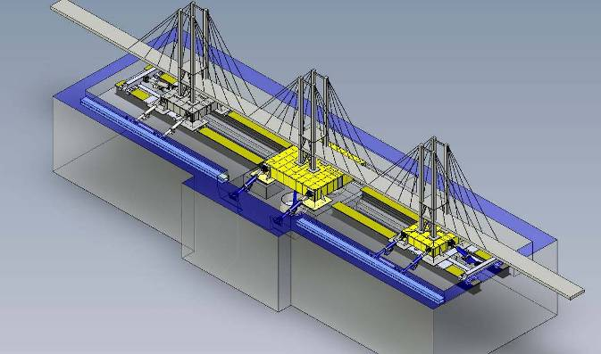图3 地震模拟振动台台阵全景图 |  |  |  |  | 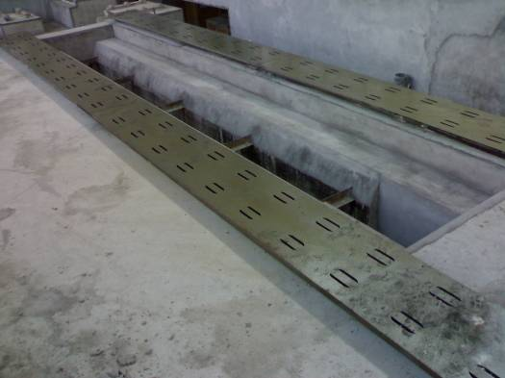  图4 地震模拟振动台台阵导轨
备注： | 全世界唯一一套可移动三台阵系统。

